Студент группы ИС-26 Землянский М.Н.

Практическое занятие №4

Тема: Проверка четности чисел и описания чисел в заданном диапазоне.

Цель: Закрепить усвоенные знания по программирования в Python, разработать и протестировать программу с использованием логических условий и обработки исключений, освоить алгоритмический подход к решению задач.

Постановка задачи:
1. Разработать программу, проверяющую,имеют ли два числа одинаковую четность.
2. Разработать программу, которая для числа в диапазоне от 1 до 999 выводит строковое описание.

Тип алгоритма: Условный и логический.

Блок-схема

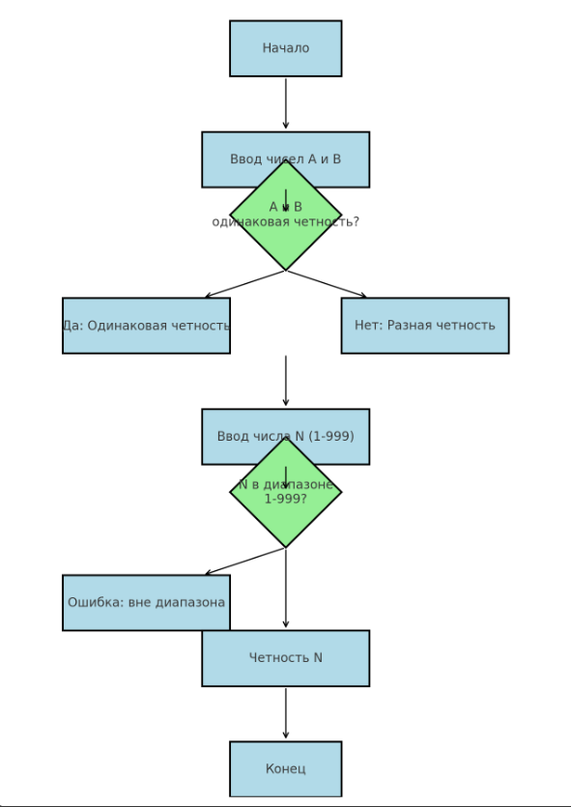

Текст программы:
#Даны два целых числа: A, B. Проверить истинность высказывания:
#"Числа A и B имеют одинаковую четность".
#Дано целое число, лежащее в диапазоне 1–999. Вывести его строку-описание вида:
#"четное двузначное число", "нечетное трехзначное число" и т. д.
def check_parity(a, b):
try:
return (a % 2 == b % 2)
except TypeError:
raise ValueError("Оба числа должны быть целыми")
def describe_number(n):
try:
if not (1 <= n <= 999):
raise ValueError("Число должно быть в диапазоне от 1 до 999")
parity = "четное" if n % 2 == 0 else "нечетное"
if n < 10:
digits = "однозначное"
elif n < 100:
digits = "двузначное"
else:
digits = "трехзначное"
return f"{parity} {digits} число"
except TypeError:
raise ValueError("Число должно быть целым")
if __name__ == "__main__":
try:
# Ввод данных для проверки четности
a = int(input("Введите первое целое число (A): "))
b = int(input("Введите второе целое число (B): "))
# Проверка четности
if check_parity(a, b):
print("Числа A и B имеют одинаковую четность.")
else:
print("Числа A и B имеют разную четность.")
# Ввод данных для описания числа
n = int(input("Введите число от 1 до 999: "))
# Описание числа
description = describe_number(n)
print(f"Описание числа: {description}")
except ValueError as e:
print(f"Ошибка ввода: {e}")

Протокол работы программы:
Введите первое целое число (A): 4
Введите второе целое число (B): 6
Числа A и B имеют одинаковую четность.
Введите число от 1 до 999: 128
Описание числа: четное трехзначное число

Вывод:
В процессе выполнения практического задания были разработаны и протестированы функции для проверки четности чисел и описания чисел из заданного диапазона.
Программа включает обработку исключений и полностью соответствует требованиям стандарта PEP 8.

